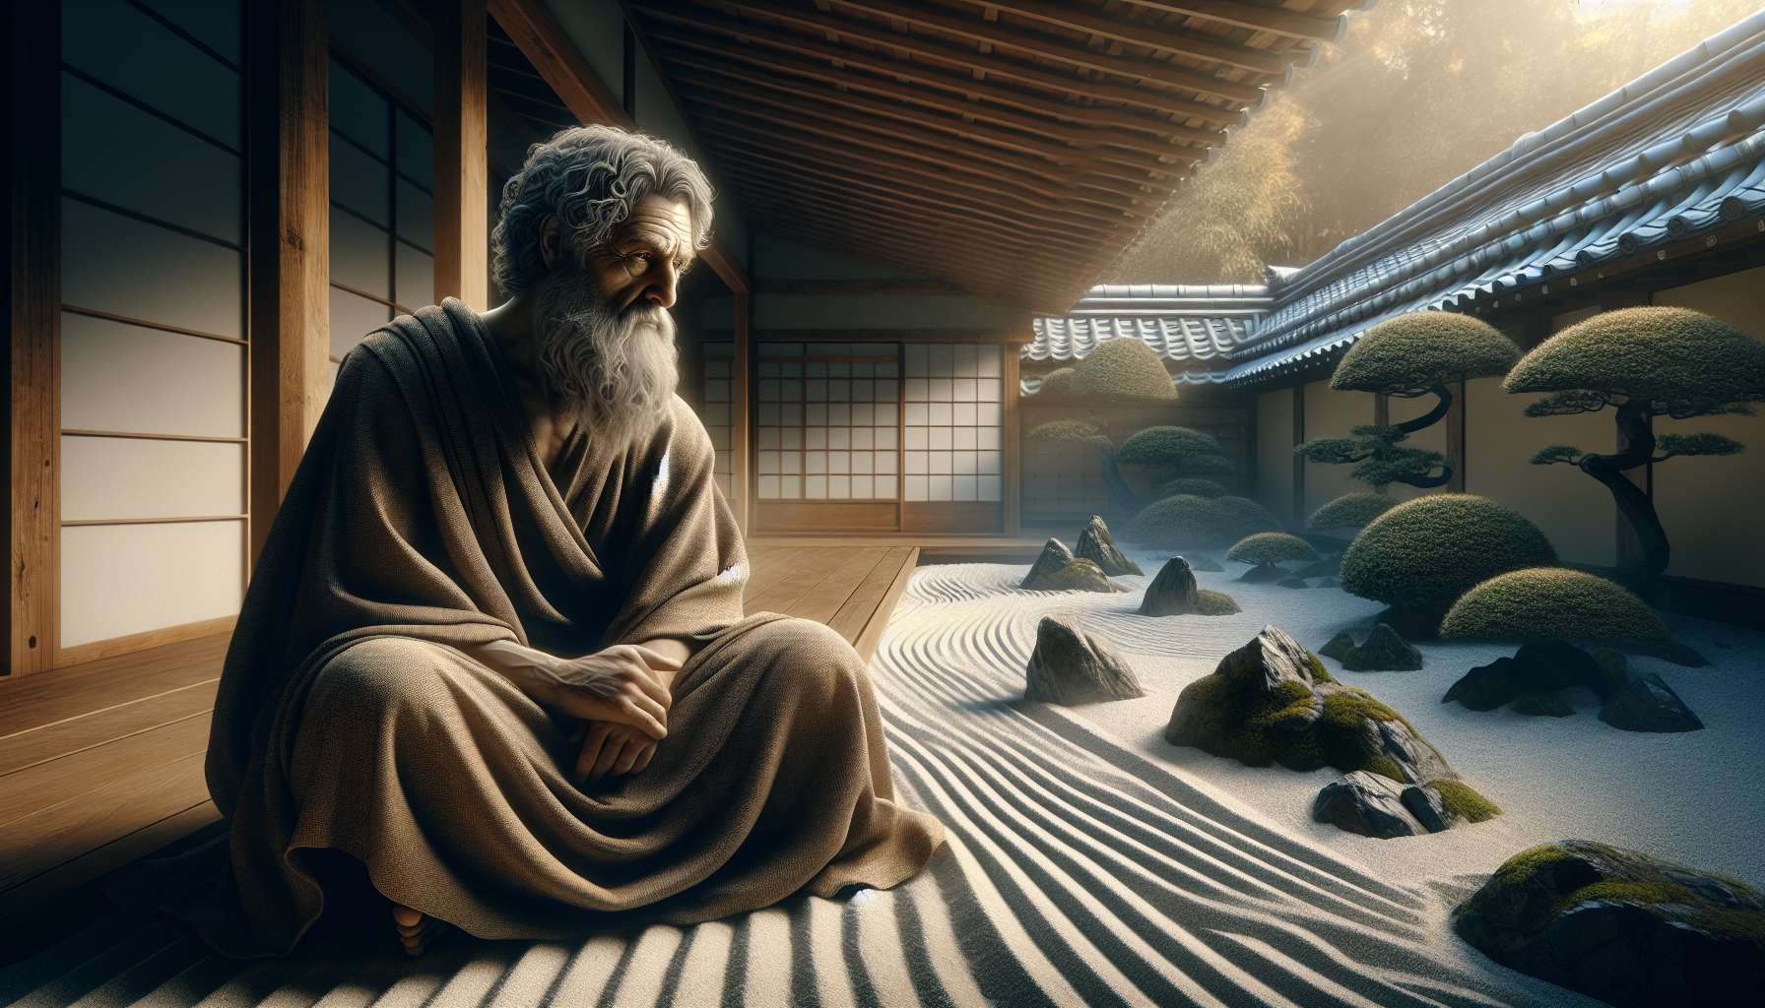

L'Ikigai e la filosofia stoica condividono profonde affinità nella loro ricerca di senso, resilienza e saggezza. Lo stoicismo, corrente filosofica fondata da Zenone di Cizio nel IV secolo a.C., pone l'accento sul controllo di sé, l'accettazione del destino e la ricerca della virtù. Questi principi trovano un potente riscontro nella nozione di Ikigai, che invita a scoprire e a perseguire il proprio scopo di vita, coltivando l'allineamento tra i propri valori, i propri talenti e le necessità del mondo.  
  
Uno dei pilastri dello stoicismo è la distinzione tra ciò che dipende da noi e ciò che non dipende da noi. Gli stoici insegnano a concentrarsi su ciò che si può controllare, come i nostri giudizi, le nostre azioni e il nostro atteggiamento nei confronti degli eventi, piuttosto che lasciarsi turbare da circostanze esterne che non possiamo controllare. Questa idea risuona con la filosofia dell'Ikigai, che incoraggia a concentrarsi su ciò che è veramente importante per noi, ad agire in accordo con i nostri valori fondamentali e a trovare un senso nelle attività che ci impegnano pienamente.  
  
Epitteto, uno dei più grandi filosofi stoici, affermava: "Non sono le cose in sé che ci disturbano, ma le opinioni che abbiamo di esse." Questo aforisma sottolinea l'importanza di coltivare una mente resiliente e adattabile, capace di affrontare le sfide dell'esistenza con serenità e saggezza. L'Ikigai, invitandoci a scoprire e a perseguire il nostro scopo di vita, ci aiuta a sviluppare questa resilienza interiore. Quando siamo impegnati in attività che hanno un significato per noi, siamo più in grado di superare gli ostacoli e di trovare un equilibrio di fronte alle incertezze della vita.  
  
Lo stoicismo e l'Ikigai condividono anche una visione della vita come un processo di apprendimento e di crescita continua. Gli stoici ritenevano che la vera saggezza non risieda nell'accumulo di conoscenze teoriche, ma nell'applicazione di principi etici nella vita quotidiana. Allo stesso modo, l'Ikigai non si limita a una semplice ricerca intellettuale, ma si concretizza nell'azione e nell'impegno. È coltivando le nostre passioni, sviluppando le nostre competenze e contribuendo al benessere degli altri che diamo vita al nostro Ikigai e troviamo un profondo senso alla nostra esistenza.  
  
Marco Aurelio, imperatore romano e filosofo stoico, ci invita ad abbracciare il momento presente e a fare di ogni istante un'occasione per vivere in armonia con i nostri valori. Nei suoi "Pensieri per me stesso", scrive: "Scaccia quindi lontano da te il futuro: non puoi nulla su di esso. Estenditi sul presente, di cui puoi disporre." Questo monito a concentrarsi sull'qui e ora, ad agire con integrità e a trovare un senso nelle attività quotidiane, risuona con la filosofia dell'Ikigai. Ancorandoci nel presente e impegnandoci pienamente in ciò che facciamo, creiamo le condizioni favorevoli per l'emergere del nostro Ikigai.  
  
Un esempio sorprendente della convergenza tra stoicismo e Ikigai è quello di Nelson Mandela, leader politico e umanista sudafricano. Durante i suoi 27 anni di prigionia, Mandela ha attinto agli insegnamenti stoici per coltivare la resilienza, il controllo di sé e la lucidità di pensiero. Ha trasformato la sua prova in un'opportunità di crescita interiore e di servizio agli altri. Perseguendo il suo Ikigai, il suo profondo senso di scopo - la lotta per la libertà e la dignità del suo popolo - Mandela ha trovato la forza di perseverare e di trasformare il suo destino in un potente messaggio di speranza e riconciliazione.  
  
Lo stoicismo e l'Ikigai ci invitano a coltivare una vita virtuosa, allineata con i nostri valori più profondi e voltata al servizio degli altri. Ci incoraggiano a sviluppare la nostra resilienza di fronte alle sfide dell'esistenza, a trovare un senso nelle attività quotidiane e a perseguire il nostro scopo con determinazione e saggezza. Integrando i principi stoici nella nostra ricerca dell'Ikigai, possiamo sviluppare una bussola interiore che ci guida verso una vita pienamente vissuta, ricca di significato e di contributo al bene comune.  
  
Così, la filosofia stoica offre un terreno fertile per nutrire e approfondire la nostra riflessione sull'Ikigai. Ci invita a coltivare la padronanza di sé, l'accettazione serena del destino e l'impegno in azioni virtuose. Integrando questi principi nella nostra ricerca di senso e di realizzazione, possiamo sviluppare una resilienza interiore e una chiarezza di pensiero che ci permettano di navigare con saggezza nei meandri dell'esistenza. L'Ikigai, arricchito dalla saggezza stoica, diventa così un'arte di vivere, una bussola che ci guida verso una vita autentica, appagante e piena di significato.  
  
Punti da ricordare:  
  
1. L'Ikigai e lo stoicismo condividono profonde affinità nella loro ricerca di senso, resilienza e saggezza.  
  
2. Lo stoicismo insegna a concentrarsi su ciò che si può controllare, come i nostri giudizi, le nostre azioni e il nostro atteggiamento nei confronti degli eventi, un'idea che risuona con la filosofia dell'Ikigai.  
  
3. L'Ikigai e lo stoicismo sottolineano l'importanza di coltivare una mente resiliente e adattabile, capace di affrontare le sfide dell'esistenza con serenità e saggezza.  
  
4. Entrambe le filosofie condividono una visione della vita come un processo di apprendimento e di crescita continua, dove la saggezza si concretizza nell'azione e nell'impegno.  
  
5. Lo stoicismo e l'Ikigai ci invitano ad abbracciare il momento presente e a fare di ogni istante un'occasione per vivere in armonia con i nostri valori.  
  
6. L'esempio di Nelson Mandela illustra la convergenza tra stoicismo e Ikigai, mostrando come la resilienza e la ricerca di un profondo senso di scopo possano trasformare le prove in opportunità di crescita e di servizio agli altri.  
  
7. Integrando i principi stoici nella nostra ricerca dell'Ikigai, possiamo sviluppare una bussola interiore che ci guida verso una vita pienamente vissuta, ricca di significato e di contributo al bene comune.